ИНКЛЮЗИВНОЕ ОБРАЗОВАНИЕ В РОССИЙСКИХ ШКОЛАХ СИСТЕМНЫЕ БАРЬЕРЫ И ПРАКТИКИ ПРЕОДОЛЕНИЯ
INCLUSIVE EDUCATION IN RUSSIAN SCHOOLS SYSTEMIC BARRIERS AND PRACTICES FOR OVERCOMING THEM

УДК 376.1:37.013.42

Дуплей Максим Игоревич
старший преподаватель кафедры информационных технологий, АНО ВО "Институт Международных Экономических Связей", г. Москва
ORCID: 0009-0007-7605-539X
GitHub: QuadDarv1ne
Телефон: +7-915-048-02-49
Email: maksimqwe42@mail.ru
Почтовый адрес: 143007, Россия, Московская область, г. Одинцово

Аннотация
В статье анализируются системные барьеры внедрения инклюзивного образования в российских школах и практики их преодоления.
На основе анализа нормативно-правовой базы, данных мониторинга и эмпирических наблюдений выделены ключевые проблемы — кадровый дефицит, инфраструктурные ограничения и недостаточная цифровая адаптация образовательных программ.

Предложены механизмы повышения эффективности инклюзивной политики, включая развитие профессиональных компетенций педагогов, создание сетевых методических центров и внедрение цифровых инструментов поддержки инклюзивного обучения.

Результаты могут быть использованы при разработке региональных программ по развитию инклюзивного образования.

Ключевые слова: инклюзивное образование, системные барьеры, педагогическая поддержка, цифровизация, школьная среда.

Annotation
The paper analyzes systemic barriers to the implementation of inclusive education in Russian schools and practices for overcoming them.
Based on the analysis of legal frameworks, monitoring data, and empirical observations, key challenges are identified — staff shortages, infrastructure limitations, and insufficient digital adaptation of educational programs.
Mechanisms to enhance inclusivity efficiency are proposed, including professional development for teachers, creation of networked methodological centers, and implementation of digital tools supporting inclusion.
The results can inform the development of regional policies and programs aimed at improving inclusive education.
Keywords: inclusive education, systemic barriers, teacher support, digitalization, school environment.

Введение
Инклюзивное образование рассматривается как ключевое направление модернизации российской образовательной системы.
Оно направлено на обеспечение равного доступа к качественному обучению для всех категорий обучающихся, включая детей с ограниченными возможностями здоровья.
Несмотря на существенные шаги, предпринятые государством в рамках реализации федеральных проектов, практика внедрения инклюзивного образования сталкивается с рядом системных трудностей.

Системные барьеры внедрения инклюзивного образования
К числу основных барьеров относятся:
— кадровый дефицит специалистов по коррекционной педагогике и тьюторов;
— ограниченные материально-технические ресурсы образовательных организаций;
— слабая межведомственная координация между образовательными и социальными структурами;
— недостаточная цифровизация образовательных процессов для поддержки инклюзии.

Обсуждение
Результаты исследования подтверждают, что цифровые образовательные сообщества могут выступать важным ресурсом инклюзии, предоставляя гибкие формы взаимодействия, доступ к адаптированным материалам и поддержку сверстников.
Ключевыми факторами успешной интеграции являются педагогическая фасилитация, чёткие правила взаимодействия и методическое сопровождение.
При этом необходимо учитывать риски: фрагментация внимания, вариативность качества контента и проблема достоверности источников.
Особое внимание следует уделить разработке механик верификации материалов и обучению студентов навыкам медиаграмотности.

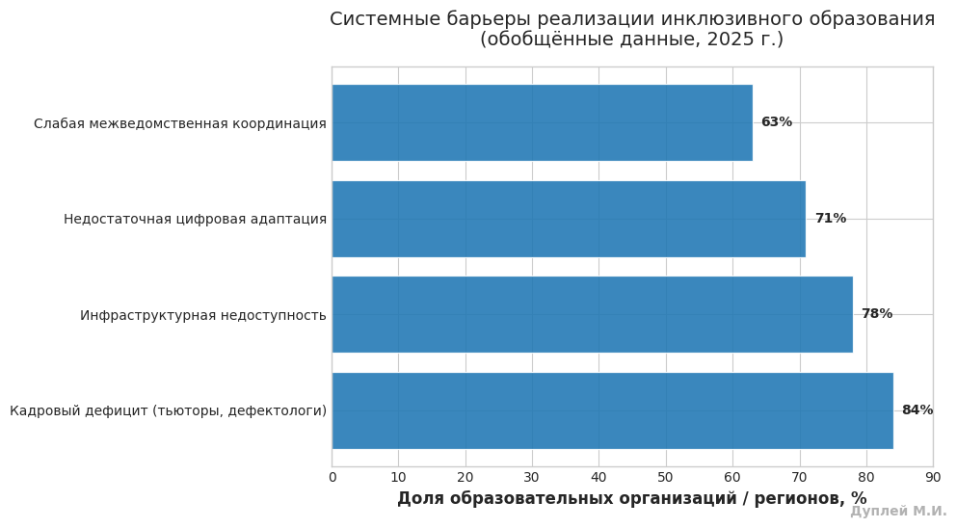
📊 График №1: Системные барьеры инклюзивного образования (2025)
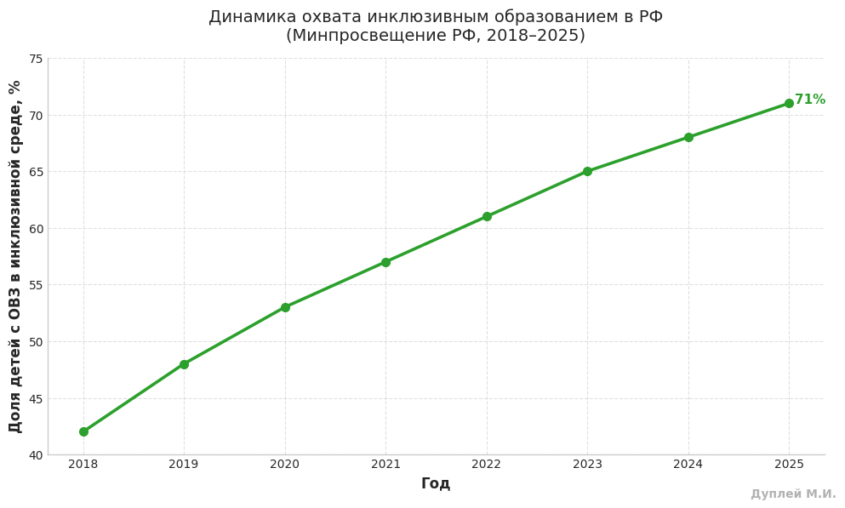
📈 График №2: Динамика охвата инклюзивным образованием (2018–2025)

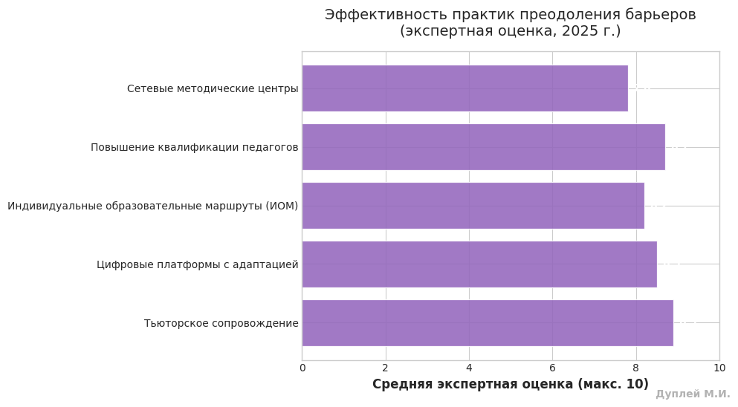
📉 График №3: Эффективность практик преодоления (оценка экспертов, 2025)

Практики преодоления
В успешных региональных практиках преодоления барьеров наблюдаются интеграция тьюторского сопровождения, использование цифровых платформ дистанционного взаимодействия и создание инклюзивных образовательных маршрутов.
Важным условием эффективности является развитие педагогических компетенций и внедрение программ повышения квалификации, ориентированных на работу с детьми с особыми образовательными потребностями.

Заключение
Инклюзивное образование требует системного подхода, объединяющего нормативно-правовые, педагогические и технологические аспекты.
Развитие кадрового потенциала, цифровизация и координация между структурами являются ключевыми условиями успешной реализации инклюзивных практик.
Предложенные рекомендации могут быть использованы органами управления образованием при разработке стратегий и региональных программ развития инклюзии.
Рекомендуется внедрять программы повышения квалификации педагогов, создавать региональные методические центры и разрабатывать инструменты управления сообществами (шаблоны правил, модераторские практики, инструменты мониторинга качества контента).
Дальнейшие исследования должны сфокусироваться на лонгитюдных измерениях влияния участия в сообществах на академические результаты и на экспериментальных вмешательствах по повышению качества модерации.

Литература
1. Ainscow, M., Booth, T., & Dyson, A. Improving Schools, Developing Inclusion. — London: Routledge, 2006. — 256 p. DOI: 10.4324/9780203967157
2. Florian, L., & Black-Hawkins, K. Exploring inclusive pedagogy // British Educational Research Journal. — 2011. — Vol. 37, No. 5. — P. 813–828. DOI: 10.1080/01411926.2010.501096
3. Slee, R. The Irregular School: Exclusion, Schooling and Inclusive Education. — Abingdon: Routledge, 2011. — 220 p. DOI: 10.4324/9780203831564
4. Hehir, T. New Directions in Special Education: Eliminating Ableism in Policy and Practice. — Cambridge, MA: Harvard Education Press, 2005. — 320 p
5. Tomlinson, C. A. The Differentiated Classroom: Responding to the Needs of All Learners. 2nd ed. — Alexandria, VA: ASCD, 2014. — 212 p
6. Юзар, В.В. Литературный обзор актуальных вопросов инклюзивного образования в России // Педагогическое образование. — 2024. — № 5. — С. 406–418. (электронный ресурс)
7. Ахметова, Д.З. Инклюзивное образование как педагогическая инновация. — М.: Изд-во, 2022. — 184 с
8. Бондарева, А.Ю. Литературный обзор актуальных вопросов инклюзивного образования в России // Педообразование. — 2024. — С. 12–27
9. Баринова, Е.Б. Особенности реализации инклюзивного образования в образовательной организации // Научный журнал. — 2020. — Т. 6. — С. 45–53
10. Гусев, В.Л., Магизов, Р.Р., Гусев, М.В. Инклюзивное образование в России: проблемы и способы их решения // Материалы МНПК. — 2024. — С. 71–81
11. Коршунова, Н.Л. Инклюзивное образование: российский и зарубежный опыт // Вестник науки. — 2021. — № 3. — С. 98–107
12. Булаева, М.Н. Методические рекомендации применения цифровых платформ в профессиональных образовательных организациях // Цифровое образование. — 2022. — № 4. — С. 22–38
13. Балашов, А.Е. Правовые барьеры в системе инклюзивного образования высшей школы // Юридическая наука. — 2020. — № 2. — С. 33–46
14. Соловьёв, А.Г. Социальные сети как среда неформального образования: возможности и риски // Вестник МГУ. Серия 14: Психология. — 2022. — № 2. — С. 78–92
15. Блинов, В. И., & Ефремова, Н. Ф. Инклюзивное образование: проблемы и решения. — Москва: Просвещение, 2023
16. Федорова, О. А. Развитие компетенций педагогов в условиях инклюзивной школы // Педагогика и просвещение. — 2024. — № 2. — С. 45–57
17. UNESCO. Inclusive Education: Global Report 2023. — Paris: UNESCO Publishing, 2023.
18. Романов, Д. П. Цифровизация как инструмент развития инклюзивных практик // Образовательные технологии. — 2022. — № 3. — С. 78–85.

© Дуплей М.И., 2025.

